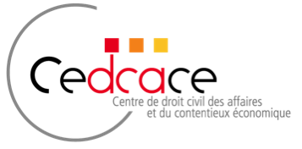

CYCLE D’ATELIERS DU CEDCACE

L’EFFET PERTURBATEUR
DU DROIT DE LA CONSOMMATION,
TOUJOURS D’ACTUALITE ?

Mercredi 24 Janvier – 18h - 20h30
Université Paris Nanterre – Bâtiment Simone Veil (F) - salle 141

Atelier n°2
Réflexions en droit des sûretés

Manuella Bourassin
Professeur à l’Université Paris Nanterre, membre du CEDCACE
co-directrice du Master droit notarial

Antoine Gouëzel
Professeur à l’Université de Rennes
Ancien chargé de mission à la DACS (Direction des affaires civiles et du sceau)

Natacha Sauphanor-Brouillaud
Professeur à l’Université Paris Nanterre, membre du CEDCACE
co-directrice du Master droit privé fondamental
co-directrice de la Chaire Droit de la consommation (CY Cergy Paris Université)

L’atelier (18h – 19h30) sera suivi d’un cocktail
Université Paris Nanterre - 200 avenue de la République -92001 Nanterre Cedex
https://www.parisnanterre.fr/presentation/venir-a-paris-nanterre

Inscription gratuite obligatoire jusqu’au 22 janvier 2024 : strabon@parisnanterre.fr
Manifestation validée au titre de la formation continue

